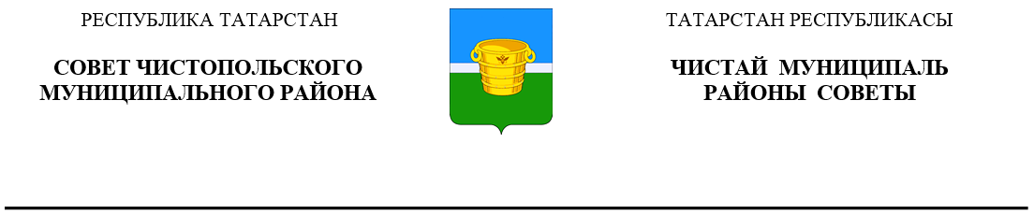
 | Решение |  |  | Карар
06 марта 2024 года г.Чистополь |  |  | № 30/8

Об утверждении Правил землепользования
и застройки муниципального образования
«Верхнекондратинское сельское поселение»
Чистопольского муниципального района
Республики Татарстан

В соответствии с Федеральным законом №131-ФЗ от 06 октября 2003 года «Об общих принципах организации местного самоуправления Российской Федерации», Уставом муниципального образования «Чистопольский муниципальный район» Республики Татарстан, учитывая заключение публичных слушаний, проведенных 08.02.2024 года, Совет Чистопольского муниципального района Республики Татарстан

РЕШИЛ:

1. Утвердить прилагаемые Правила землепользования и застройки муниципального образования «Верхнекондратинское сельское поселение» Чистопольского муниципального района Республики Татарстан.
2. Исполнительному комитету Чистопольского муниципального района Республики Татарстан разместить Правила землепользования и застройки муниципального образования «Верхнекондратинское сельское поселение» Чистопольского муниципального района Республики Татарстан в Федеральной государственной информационной системе территориального планирования Российской Федерации в установленные законодательством сроки.
3. Опубликовать настоящее решение в установленном порядке и разместить на официальном сайте Чистопольского муниципального района Республики Татарстан (chistopol.tatarstan.ru).
4. Контроль за исполнением настоящего решения возложить на постоянную депутатскую комиссию Совета Чистопольского муниципального района по вопросам законности, правопорядка и депутатской деятельности.

Глава Чистопольского
муниципального района Д.А. Иванов

